المقطع التعليمي02: حملة تشجير السنة الثانية
الميدان : الأعداد و الحساب النشاط : رياضيات
الموضوع : متتالية الأعداد إلى 199
مؤشرات الكفاءة : يقرأ و يكتب أعداد أصغر من 200 والتعرف على التفكيك النموذجي لها

التقويم | الوضعيات التعلمية والنشاط المقترح | المراحل
يجيب | الحساب الذهني يعد من 10 إلى 100 بالعشرات  يمثل الاستاذ عدد و يطلب من المتعلمين كتابته | مرحلة الانطلاق
يسمع  ويكتب  العدد  يعد ويكتب  العد  يبحث  يستنتج  ويقرا  تعلمت | اكتشف :  جمع فلاح من بستانه البرتقال :   اليوم 1 : جمع سلة فيها 100 برتقالة و سلة فيها 10 برتقالات و سلة صغيرة فيها 6 برتقالات .   اليوم 2 : جمع سلة فيها 100 برتقالة و 5 سلات كل سلة فيها10 برتقالات و سلة صغيرة فيها 4 برتقالات ,   يوزع المعلم صفيحة وأعمدة وبطاقات   يطلب المعلم رفع البطاقة التي تمثل ما جمعه الفلاح في اليوم 1   يطلب المعلم رفع الاعمدة التي تمثل ما جمعه الفلاح في اليوم 2   يطلب المعلم رفع البطاقة التي تمثل م اجمعه الفلاح في اليوم 2   يرسم المعلم جدول المراتب ويطلب المعلم كتابة عدد الوحدات في اليوم الأول ثم العشرات تبقى خانة يشرح المعلم نكتب فيها رقم المئات   يطلب المعلم قراءة العدد   يرسم المعلم الأعمدة ويكتب المتعلم العدد 156  انجز : اكتب االعداد في الجدول : على الألواح في كل مرة يكتب المتعلم العد على الجدول  تعلمت : يسال المعلم اين نكتب مرتبة الآحاد ثم العشرات في اي خانة نكتب المئات  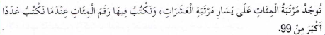 | مرحلة بناء التعلمات
ينجز المطلوب  منه | على كراس القسم او على الألواح  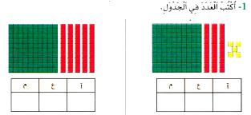 | الاستثمار

المقطع التعليمي02: حملة تشجير السنة الثانية
الميدان : المقادير و القياس النشاط : رياضيات
الموضوع : قياس أطوال 3
مؤشرات الكفاءة : يقيس أطوال باستعمال وحدتي السنتيمتر و المتر

التقويم | الوضعيات التعلمية والنشاط المقترح | المراحل
يجيب | الحساب الذهني : يحسب 23 +53  يحصر 87 بين عشرتين متتاليتين  يسال المعلم ماهي الأشياء الصغيرة التي نستطيع ان نقيسها بالمسطرة ؟ كيف نسمى وحدة قياس المسطرة | مرحلة الانطلاق
يسمع  يقيس  يكتب  يقارن  يقيس  ويكتب  يكمل  ينجز  ينجز  ويقيس  باستعمال  وحدة  يستنتج | اكتشف : النشاط 1 يكتب المعلم نص المشكلة . يقرا المعلم نص المشكلة ثم يقراها المتعلم  أرادت الام ان تصنع حزام لدمية ابنتها فاحتاجت إلى شريط قماش طوله 8 سم ، وجدت  في لوازم الخياطة القطع الثالث التالية  يوزع المعلم ورقة تتضمن القطع الثالثة على المتعلمين – العمل ثنائي –  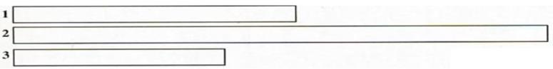  1- اقيس القطع الثالث 1- =...... سنتيمتر 2 = ........سنتيمتر 3= .......سنتيمتر  2- قارن بين الشريط 1 والشريط 2  3- لون القطعة التي تحتاجها المعلمة  2 النشاط   يعلق المعلم شريط طوله 1 متر على السبورة ويشرح   اشترت المعلمة قطعة قماش ملونة لتصنع لباس للدمية القطعة الوردية طولها 50 سم  والقطعة الزرقاء 35 سم اما القطعة الخضراء 15 سم   ماهو طول قطعة القماش ؟ يطلب المعلم من تلميذ بالمسطرة الصغيرة قياس هذه القطعة ؟   هل المسطرة تكفي لقياس هذه القطعة ؟   يطلب المعلم حساب 15+35+50 لايجاد قطعة القماش   يري المعلم المتر ويسال ما هذا ؟ يطلب المعلم من تلميذ قراءة اخر عدد في المتر ويسال  1  متر =.....سم   انجز 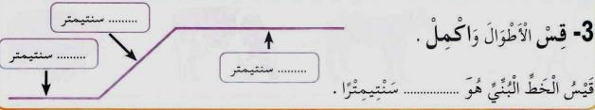  تعلمت :1 متر = 100سنتيمتر | مرحلة بناء التعلمات
  35 سم | 15 سم | 50 سم
ينجز المطلوب  منه | هذه اطوال اشياء :3امتار – 85 سم – 1متر و70سم – 13سم //اكتب طول تحت كل شكل  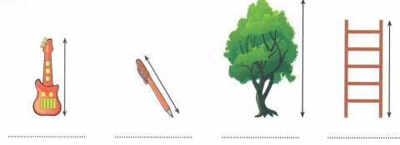 | الاستثمار

المقطع التعليمي02: حملة تشجير السنة الثانية
الميدان : الفضاء و الهندسة النشاط : رياضيات
الموضوع : التعرف على الزاوية القائمة
مؤشرات الكفاءة : يتعرف على الزاوية القائمة في شكل او مجسم

التقويم | الوضعيات التعلمية والنشاط المقترح | المراحل
يجيب | الحساب الذهني : يطلب المعلم كتابة عدد 168 على جدول المراتب  بالمسطرة ارسم خط مستقيم طوله 10 سنتيمتر  يرسم المعلم بعض الأشكال مربع دائرة مستطيل ومطالبة المتعلمين بتسمية الأشكال | مرحلة الانطلاق
ينفذ تعليمات  يجرب عمليا  يستخلص  ينجز | اكتشف : النشاط الأول  يوزع المعلم اوراق بيضاء على المتعلمين  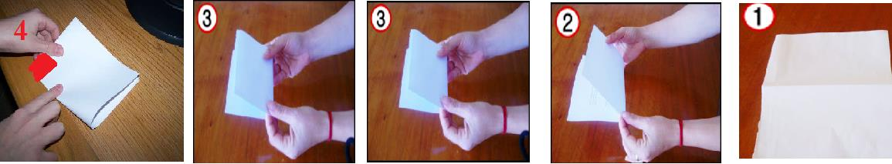  الخطوة 1 : يطلب المعلم من المتعلمين طي الورقة مثال 2  طي الورقة مرة ثانية مثال 3 قصد الحصول على زاوية قائمة  يلاحظون الركن القائم الذي تم الحصول عليه بعد عمليتي الطي و يقومون بإنجاز ما يلي :  تلوين الزاوية القائمة بلون مغاير على هذا النحو  فتح الورقة كما كانت قبل عمليتي الطي .  رسم خطي الطي الأول و الثاني باستعمال المسطرة و القلم قصد إلبراز الزاوية القائمة . ثم  بتلوين الزاوية بلون مغاير يلاحظون الرسوم المنجزة و يقارنون رسوماتهم  يثير الأستاذ انتباه التلاميذ إلى أن كل زاوية من الزوايا الأربع قائمة, و أنها متطابقة مع  الزاوية القائمة الأولى  - يعيد الأطفال طي الورقة باتباع خطي الطي قصد الحصول على زواية قائمة , و يطلب  منهم الأستاذ الحفاظ على هذه الأداة لاستعمالها قصد التعرف على الزاوية القائمة   انجز  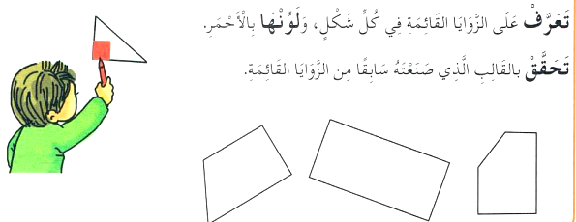   تعلمت: نستعمل القالب الورقي الذي صنعناه للتحقق من زاوية ان كانت قائمة ام لا | مرحلة بناء التعلمات
ينجز التمارين | على دفتر الانشطة ينجز المتعلم : تعرف على الزواية القائمة في كل شكل ولونها بالأحمر  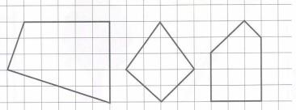 | الاستثمار
المقطع التعليمي02: حملة تشجير السنة الثانية
الميدان : الأعداد و الحساب النشاط : رياضيات
الموضوع : مشكلات جمعية أو طرحية
مؤشرات الكفاءة : يرفق كمية بموضع على شريط عددي

التقويم | الوضعيات التعلمية والنشاط المقترح | المراحل
يجيب | الحساب الذهني يعد من 10 إلى 100 بالعشرات  يمثل الاستاذ عدد و يطلب من المتعلمين كتابته | مرحلة الانطلاق
يسمع  ويكتب  العدد  يعد ويكتب  العد  يبحث  يستنتج  ويقرا  تعلمت | اكتشف :  يرسم الأستاذ شريط عددي على السبورة  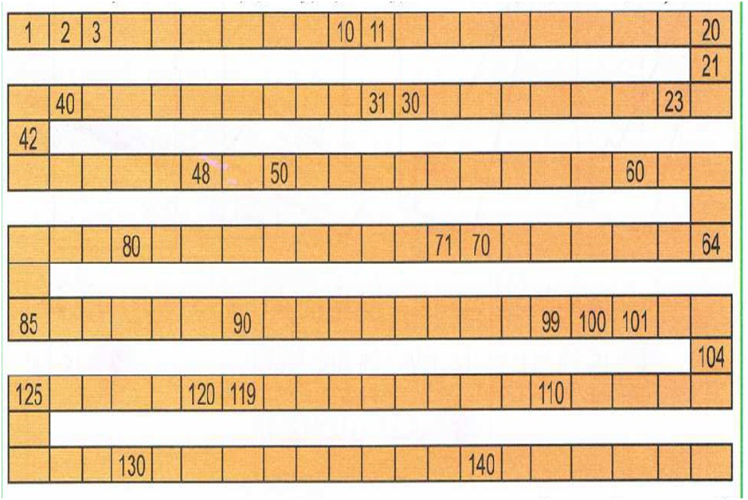  لدى خالد كيسا فيه 100 قريصة و4اكياس فيها 10 قريصات  ماهوعدد القريصات التي يملكها خالد  ساعد خالد على وضع اشارة x في الخانة المناسبة لعدد القريصات التي يملكها  أكتب العدد على جدول المراتب  سلمى لديها 136 قريصة اكمل : لدي سلمى .......كيسا فيه100قريصة و .....اكياس فيها 10  قريصات و .........قريصات  أنجز :  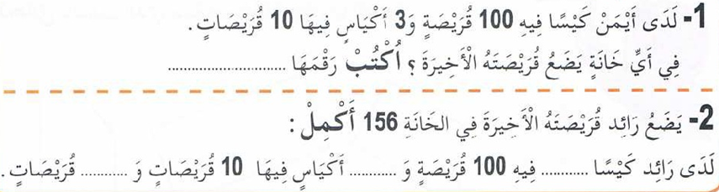  تعلمت :  عندما أرفق كمية بعدد على شريط الاعداد أقفز بالمئات ثم أقفز بالعشرات ثم أقفز بالوحدات | مرحلة بناء التعلمات
ينجز المطلوب  منه | على الاوراق أو على الألواح  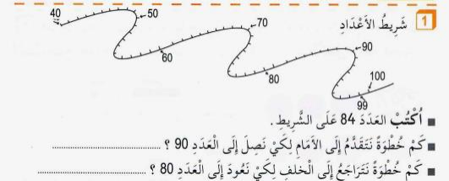 | الاستثمار

المقطع التعليمي02: حملة تشجير السنة الثانية
الميدان : الأعداد و الحساب النشاط : رياضيات
الموضوع : الجمع بالاحتفاظ
مؤشرات الكفاءة : يستعمل آلية الجمع العمودي لعددين أو ثلاثة أعداد برقمين على الأكثر لحساب مجموع لا يتعدى 100

التقويم | الوضعيات التعلمية والنشاط المقترح | المراحل
يجيب | الحساب الذهني : يحسب 23 +53  يحصر 87 بين عشرتين متتاليتين | مرحلة الانطلاق
يسمع  يكتب  يمثل  ويكتب  يكمل  ينجز  ينجز  يستنتج | اكتشف : النشاط 1 : يكتب الأستاذ نص المشكلة . يقرا المعلم نص المشكلة ثم يقراها المتعلم  في مدرسة النجاح عدد تلاميذ السنة الأولى 36 تلميذا و عدد تلاميذ السنة الثانية 38 تلميذا .  ما هو عدد التلاميذ معا ؟  ما هو عدد التلاميذ في قسم السنة الأولى ؟ كتابة العدد على جدول المراتب  ما هو عدد التلاميذ في قسم السنة الثانية ؟ كتابة العدد على جدول المراتب  ما هي العملية المناسبة لمعرفة عدد التلاميذ معا ؟  يطلب الاستاذ من التعلمين تمثيل العددين باستعمال البطاقات و الأعمدة 38 + 36  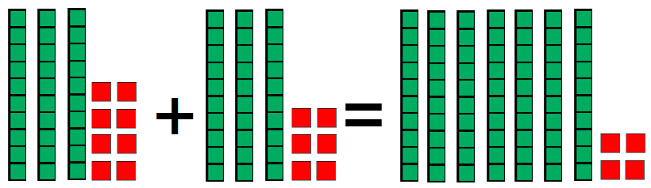  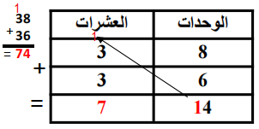  يرسم المعلم جدول المراتب ويطلب من المتعلم  كتابة 38 على الجدول ثم متعلم اخر كتابة 36 على  الجدول  - يشرح المعلم 14 = 6+8 لا يمكن كتابة رقمين في خانة  الوحدات اذن نكتب فقط رقم الوحدات  - نكتب 4 و نحتفظ ب1 فوق العشرات ثم ننجز العملية   انجز :على الألواح ينجز المتعلم:  58 47  35 43  . . . .   تعلمت :يعيد الأستاذ شرح ويقرا تعلمت  عندما أحسب عموديا أجمع الوحدات أولا فإذا كان مجموعها يفوق العشرة أحتفظ بعشرة كاملة و أضمها إلى العشرات | مرحلة بناء التعلمات
ينجز المطلوب  منه | على الالواح او كراس القسم :  اشترى أحمد كراسا بسعر 35 دينارا و قلما بسعر 58 دينارا  ما هو سعر الكراس و القلم معا ؟ | الاستثمار

المقطع التعليمي02: حملة تشجير السنة الثانية
الميدان : الأعداد و الحساب النشاط : رياضيات
الموضوع : متتالية الأعداد إلى 999
مؤشرات الكفاءة : يقرأ و يكتب الأعداد الأصغر من 1000 و يفككها نموذجيا .

التقويم | الوضعيات التعلمية والنشاط المقترح | المراحل
يجيب | الحساب الذهني : يطلب المعلم كتابة عدد 168 على جدول المراتب  بالمسطرة ارسم خط مستقيم طوله 10 سنتيمتر  يرسم المعلم بعض الأشكال مربع دائرة مستطيل ومطالبة المتعلمين بتسمية الأشكال | مرحلة الانطلاق
ينفذ تعليمات  يجرب عمليا  يستخلص  ينجز | اكتشف : النشاط الأول  يكتب الأستاذ نص المشكلة . يقرا المعلم نص المشكلة ثم يقراها المتعلم  اشترى الأب لابنه قاموسا و و مجموعة قصص بمناسبة حصوله على نتائج جيد :  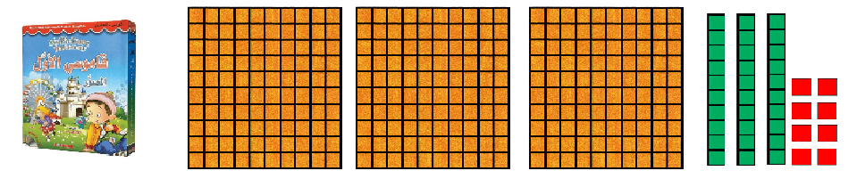  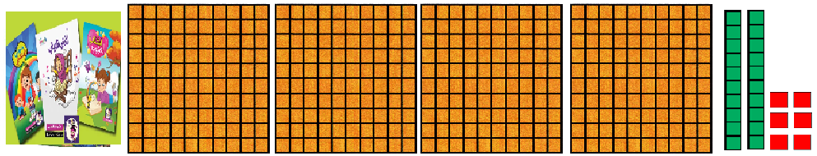  على الألواح يطلب المعلم كتابة ثمن القاموس ***تلميذ ثمن القاموس على جدول المراتب  يطلب المعلم تفكيك العدد 338الى مئات وعشرات ووحدات 8 + 30 + 300 = 338  يطلب المعلم كتابة 338 بالحروف  على الألواح يطلب المعلم كتابة ثمن القصص ***تلميذ ثمن القصص على جدول المراتب  يطلب المعلم تفكيك العدد 426الى مئات وعشرات ووحدات 6+20+400 =426   انجز  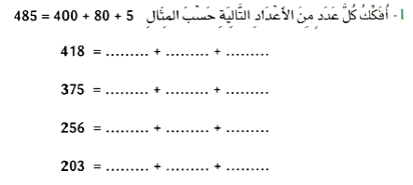   تعلمت : عندما أفكك عددا أستخرج المئات ثم العشرات ثم الوحدات و اجمعهم | مرحلة بناء التعلمات
ينجز التمارين | على كراس القسم :  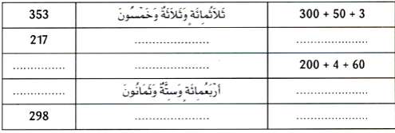 | الاستثمار

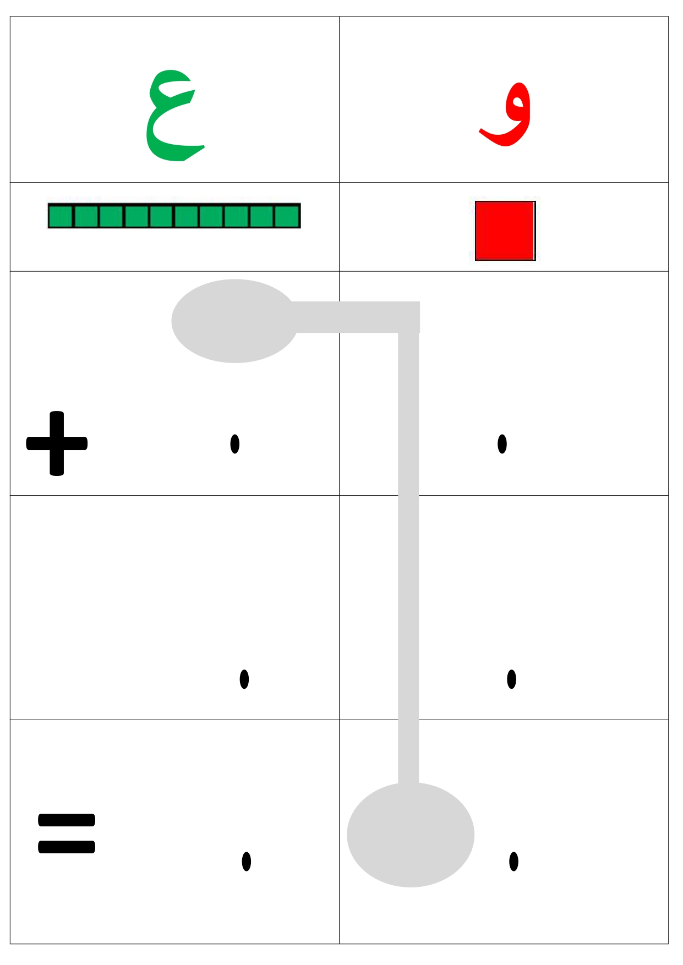

المقطع التعليمي02: حملة تشجير السنة الثانية
الميدان : الأعداد و الحساب النشاط : رياضيات
الموضوع : العملة ( الدينار الجزائري(
الهدف التعلمي : يميز قيم القطع و الاوراق النقدية في الحساب والتبادل

التقويم | الوضعيات التعلمية والنشاط المقترح | المراحل
يجيب | الحساب الذهني : يعد 100 200 300 400 500 600 700 800 900  يكتب عدد رقم عشراته 8 ورقم وحداته 3 ورقم مئاته 4  = 200+50+ 3 يكتب العدد  يفكك 395 = . + . +. | مرحلة الانطلاق
يسمع  يالحظ  يعد النقود  اليمن  وايمان  يقارن  يتوصل  ينجز  يعد نقود  رائد  يبحث  يستنتج  ويقرا  تعلمت | اكتشف : النشاط 1  أراد كل من أحمد و اخته سلمى شراء هدية لامهما فاخرج كل واحد من حصالته مجموعة من القطع النقدية .  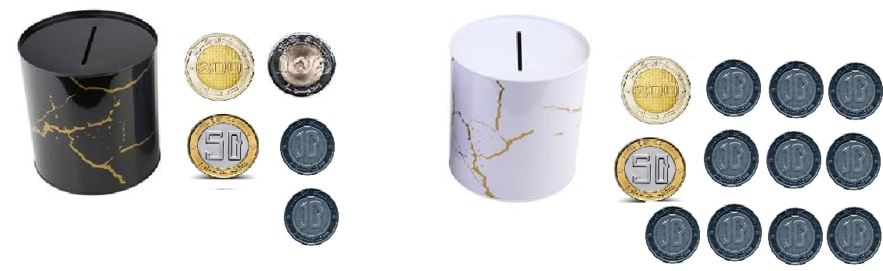  سلمي أحمد  على اللوحة كم يملك أحمد من النقود ؟  كم تملك سلمى من النقود ؟  قارن بين نقود أحمد و نقود سلمى  يسأل الأستاذ بما استبدلنا قطع 10 دينار  انجز : يعلق المعلم صور النقود او ينجز على كتاب  - كم يملك رائد من النقود ؟ - كم يملك ايمن من النقود ؟  - ثمن الكتاب 500 دينار جزائري – من يستطيع من الأولاد شراء هذا الكتاب ؟   تعلمت : 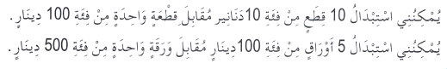 | مرحلة بناء التعلمات
ينجز المطلوب  منه | على الالواح او كراس القسم :  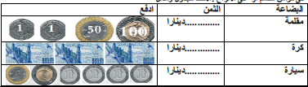 | الاستثمار

المقطع التعليمي02: حملة تشجير السنة الثانية
الميدان : تنظيم معطيات النشاط : رياضيات
الموضوع : استخراج معطيات 2
الهدف التعلمي : قراءة جدول في وضعيات بسيطة من الحياة اليومية

التقويم | الوضعيات التعلمية والنشاط المقترح | المراحل
يجيب | الحساب الذهني :  يعلق المعلم ورقة من فئة 100 دج و قطعة 50 دج و 4 دج . كتابة المبلغ على الألواح  يكتب عددا رقم مئاته7 ورقم عشراته 3 ورقم وحداته 2  يفكك العدد 456 = - + - + - | مرحلة الانطلاق
الحظ  يكتب سعر  الأدوات  ينجز  العملية  يفكك العدد  اليجاد  الثمن  يقرا  ويكتب  الثمن  يالحظ  الجدول  ويكتب  السعر  ينجز  يستنتج  ويقرا  تعلمت | اكتشف : النشاط الأول  يرسم الأستاذ جدول على السبورة ويقرا : ذهب رائد مع ابيه الى المكتبة لشراء الأدوات المدرسية فوجد جدول الأسعار  ما هو سعر المقلمة ؟  ما هو سعر الأقلام الملونة ؟  كم ثمن الكراس و المبراة معا ؟ وضع العملية .  يملك رائد 200 دينار . ما هي الادوات التي يستطيع شراءها ؟  - النشاط2 : يرسم الأستاذ جدول اخر ويضع قطع نقدية على المكتب او العمل باالفواج  - يقرا الأستاذ الثمن يضع المتعلم النقود على الجدول  انجز يوزع المعلم صور الشكوالطة والحليب والعصير والمربى – يرسم جدول الأسعار يطلب المعلم في كل  مرة كتابة سعر كل مادة على الصورة :  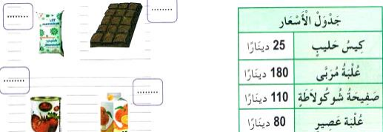  تعلمت  عندما اقرا الجدول سطرا سطرا احصل على معلومات جديدة  يالحظ | مرحلة بناء التعلمات
  قلم رصاص | كراس | مقلمة | مبراة | أقلام ملونة
   |  | 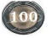
  خبز 20 دج | زيت 650 دج | حليب 90 دج
ينجز التمارين | على كراس القسم : استعن بقائمة الخضر لكتابة وضعية  توجه ابي الى السوق اشترى جزرا ب..............دج وبطاطا ب ........ دج وبصال ب ............  دج و.................. ب 90دج | الاستثمار
  البطاطا | البصل | الطماطم | الجزر
  60 دج | 40 دج | 90 دج | 70 دج

:
المقطع التعليمي02: حملة تشجير السنة الثانية
الميدان : جميع الميادين النشاط : رياضيات
الموضوع : أسبوع الإدماج
الهدف التعلمي : يستثمر معارفه ومكتسباته السابقة في حل وضعيات مختلفة

التقويم | الوضعيات التعلمية والنشاط المقترح | المراحل
يجيب | الحساب الذهني :  على الألواح ينجز المتعلم العمليات 23+ 45 يفكك 5+40+100 = 145  87 3 7 بين قارن  يذكر العدد الذي يلي والذي يسبق . 85 . | مرحلة الانطلاق
قرا  التعليمة  يبحث عن  العدد  المطلوب  يرتب  الأعداد  تنازليا  يكتشف  الكلمة  ينجز  العملية  عموديا  يلون  الزاوية  القائمة | النشاط الأول البحث الفردي :على كتاب الرياضيات ص 73 يقرا المتعلم التعليمة  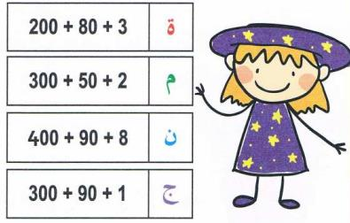  ويفهمها ثم ينجزها اما فرديا ام ثنائيا  - على االلواح : ة = . /م=./ن=./ج=.  - يرتب تنازليا  - يكتشف الكلمة السرية : نجمة  النشاط الثاني : يقرا المعلم المشكلة ثم يقراها المتعلم  ينجز المتعلم العمليىة عموديا 453+512  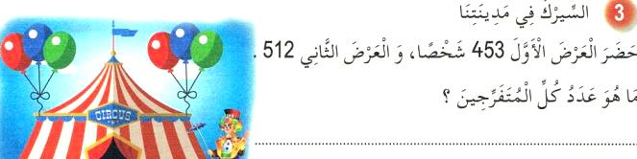  النشاط الثالث : يرسم المعلم الجدول على سبورة  يلون المضلعات التي لها زاوية قائمة او اكثر  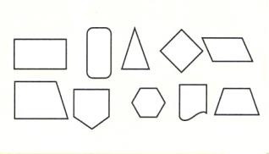 | مرحلة بناء التعلمات
ينجز التمارين | على كراس القسم : انجز ما يلي  .......+ ............+ ............. = 562  6 + 30 + 200 = ................  65+ 81 = ........... | الاستثمار

:
المقطع التعليمي02: حملة تشجير السنة الثانية
الميدان : جميع الميادين النشاط : رياضيات
الموضوع : أسبوع الإدماج حل الوضعية الانطلاقية
الهدف التعلمي : حل الوضعية الانطلاقية و إرساء الموارد التعلمية

التقويم | الوضعيات التعلمية والنشاط المقترح | المراحل
يجيب | الحساب الذهني :  يعد 900 100 200 300 400 500 600 700 800  يذكر عدد رقم مئاته 3 وعشراته 5 ووحداته 3 | مرحلة الانطلاق
يلاحظ  يسمع  يجيب  يعبر  يعد  يكتب  يجيب | عرض الوضعية الانطلاقية : يطلب المعلم فتح كتاب الرياضيات ص32 يقرا المعلم التعليمة :  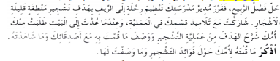   يطلب المعلم من بعض المتعلمين قراءة الوضعية   يطلب المعلم ملاحظة الصورة والاجابة عن المطلوب أي ما يقوله لامه حول فوائد الاشجار  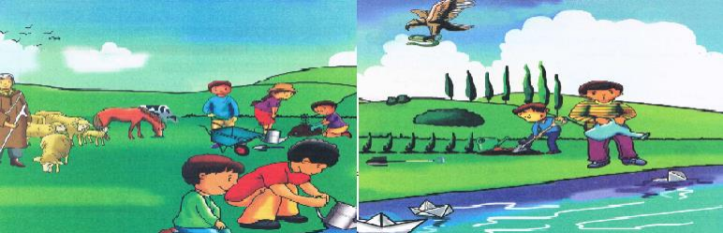  اولا :العلاقة بالرياضيات يوجه المعلم اللالميذ بالاسئلة :  -الفضاء :   في أي جهة من الصورة توجد الغابة ؟ على اليمين   هل الاشجار على استقامة واحدة ؟ نعم  الاعداد والحساب : كم الاطفال ترى في الصورة ؟ 8  - ماذا يمسك الطفل الذي يرتدي قميصا احمر؟ مرش  - كم عدد الحيوانات الموجودة في المروج ؟ 4  العلاقة بالتربية العلمية والتكنولوجية  الانسان والمحيط :  - الطفل الذي بجانبه اين سفينته الورقية ؟ في الماء  - ماذا يوجد في الوادي ؟ مياه  - ماذا يفعل الاوالد في الخلف ؟ ماهي الادوات التي يستعملها الاطفال ؟ غرس وسقي الاشجار  - ماذا يفعلون بالمرش ؟ سقي الاشجار  - ماذا يوجد فوق الاطفال ؟ ما اسمه ؟ ماذا يمسك ؟ نسر  - اذكر اسماء الحيوانات التي تراها في المروج ؟ماذا تفعل ؟نسر بقر خرفان حصان  - من هو ذلك الرجل بجوار الحيوانات ؟ ماذا يفعل ؟   القيم : هل يستطيع الاطفال ان يقوم بكل هذه الاعمال لو قاك كل فرد بالعمل لوحده التعاون | مرحلة بناء التعلمات
ينجز التمارين | ينجز 29 + 36  يذكر حيوانات عاشبة واخرى لاحمة  يذكرا اجزاء النبات | الاستثمار

:
المقطع التعليمي02: حملة تشجير السنة الثانية
الميدان : جميع الميادين النشاط : رياضيات
الموضوع : أسبوع الإدماج المعالجة 1 و 2
الهدف التعلمي : يتدارك مواقف النقص لتلميذ _ ينجز تمارين

التقويم | الوضعيات التعلمية والنشاط المقترح | المراحل
يجيب | الحساب الذهني :  الحساب الذهني العد 30 20 10  يكتب العدد الذي يلي والذي يسبق العدد 25  يطلب المعلم ذكر عدد اكبر من 19 ثم عدد اصغر من 9 | مرحلة الانطلاق
يكتب  العداد  بالحروف  ينجز  يكتب  ويرتب | النشاط الاول :  على الالواح يطلب المعلم كتابة الاعدا د بالحروف  245 : ............................  95 : ............................  . مائة وخمسة وستون  25 : ............................  النشاط 2 :  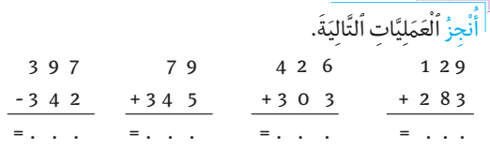  النشاط 3:  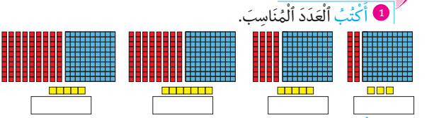 | مرحلة بناء التعلمات
ينجز التمارين | 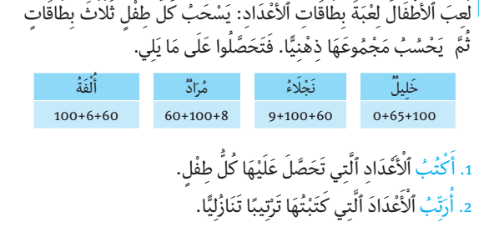 | الاستثمار

